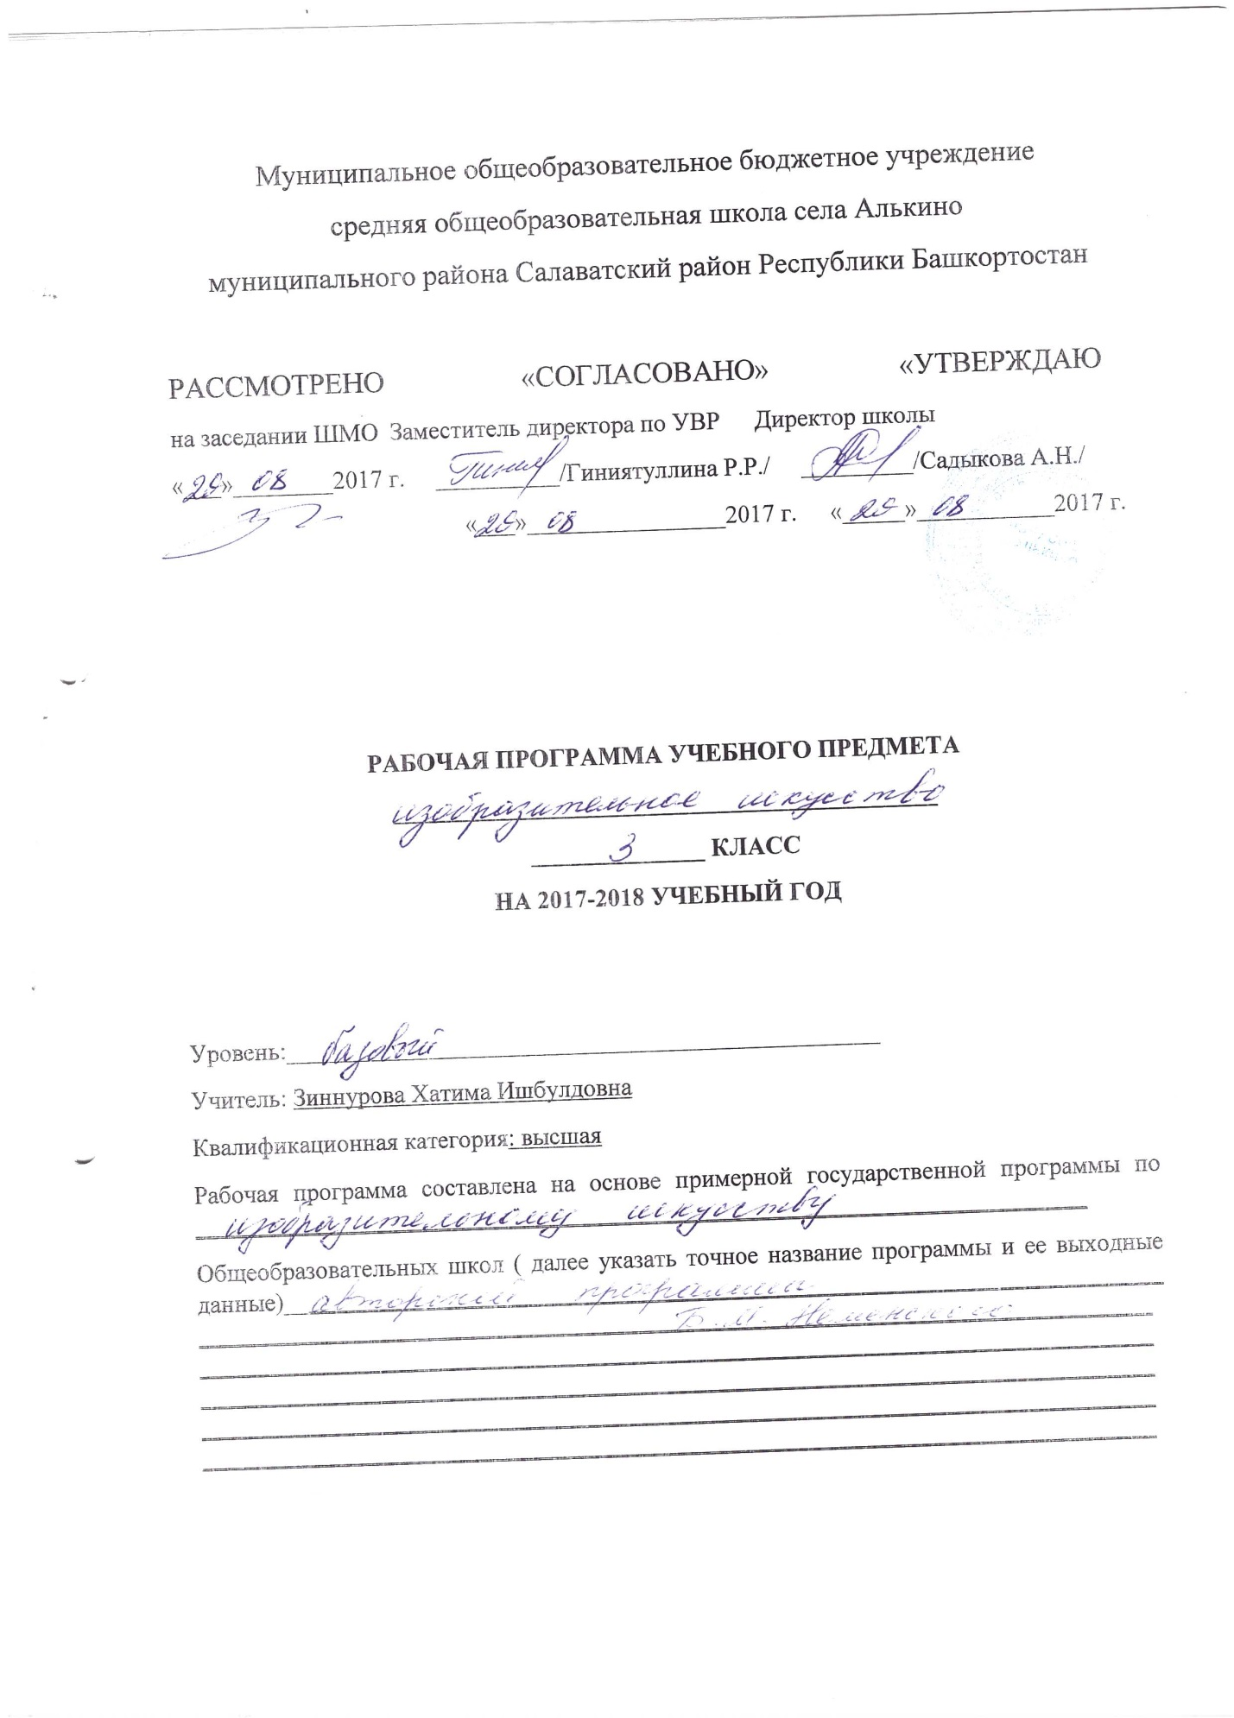

Пояснительная записка

В основе Рабочей программы лежат следующие документы:
- Федеральный закон Российской Федерации от 29 декабря 2012 года № 273-ФЗ «Об образовании в Российской Федерации»;
- ФЗ от 25.10.1991 № 1807–1 « О языках народов РФ»
- Закон Республики Башкортостан от 01.07.2013 № 696-З «Об образовании в Республике Башкортостан»;
- Закон РБ от 15.02.1999 № 216–з « О языках народов РБ»
- Приказ Министерства образования и науки РФ от 17.12.2010 №1897 «Об утверждении федерального государственного образовательного стандарта основного общего образования» (зарегистрировано в Минюсте РФ 01.02.2011 №19644);
- Приказ Министерства образования и науки РФ от 29 декабря 2014 г. N 1644
"О внесении изменений в приказ Министерства образования и науки Российской Федерации от 17 декабря 2010 г. N 1897 "Об утверждении федерального государственного образовательного стандарта основного общего образования" (зарегистрировано в Минюсте РФ 06.02.2015 №35915);
- Приказ Министерства образования и науки Российской Федерации от 31.12.2015 № 1577 «О внесении изменений в федеральный государственный образовательный стандарт начального общего образования, утвержденный приказом Министерства образования и науки Российской Федерации от 6 октября 2009 г. № 373»;
- Приказ Министерства образования и науки РФ от 5 сентября 2013 г. N 1047
"Об утверждении Порядка формирования федерального перечня учебников, рекомендуемых к использованию при реализации имеющих государственную аккредитацию образовательных программ начального общего, основного общего, среднего общего образования" (С изменениями и дополнениями от: 8 декабря 2014 г., 14 августа 2015 г.);
- Приказ Министерства образования и науки РФ от 31 марта 2014 г. № 253 “Об утверждении федерального перечня учебников, рекомендуемых к использованию при реализации имеющих государственную аккредитацию образовательных программ начального общего, основного общего, среднего общего образования”;
- Письмо Департамента государственной политики в сфере общего образования от 29.04.2014г. № 08-546 «О федеральном перечне учебников»;
- Примерные основные образовательные программы начального и основного общего образования.
- Примерные учебные планы для 1-4 классов всех общеобразовательных организаций, составленных в соответствии с федеральными государственными образовательными стандартами основного общего образования;
- Основная образовательная программа ООО МОБУ СОШ с. Алькино, приказ
№ 197 от 30.08 .2015 г.
- Учебный план Муниципального общеобразовательного бюджетного учреждения СОШ с. Алькино ( приказ №195 «Р» от 30 июня 2017 г.).
- Положение о рабочей программе по учебным предметам, утверждено приказом директора от 29.08. 2017 г. №205 «Р».
- Учебники.. «Искусство вокруг нас» 3 класс.Автор Б.М.Неменский.2015 М. Просвещение

1. Планируемые результаты освоения учебного предмета.

В результате изучения курса «Изобразительное искусство» в начальной школе должны быть достигнуты определенные результаты.
Личностные результаты отражаются в индивидуальных качественных свойствах учащихся, которые они должны приобрести в процессе освоения учебного предмета по программе «Изобразительное искусство»:
- чувство гордости за культуру и искусство Родины, своего народа;
- уважительное отношение к культуре и искусству других народов нашей страны и мира в целом;
- понимание особой роли культуры и искусства в жизни общества и каждого отдельного человека;
- сформированность эстетических чувств, художественно-творческого мышления, наблюдательности и фантазии;
- сформированность эстетических потребностей — потребностей в общении с искусством, природой, потребностей в творческом отношении к окружающему миру, потребностей в самостоятельной практической творческой деятельности;
- овладение навыками коллективной деятельности в процессе совместной творческой работы в команде одноклассников под руководством учителя;
- умение сотрудничать с товарищами в процессе совместной деятельности, соотносить свою часть работы с общим замыслом;
- умение обсуждать и анализировать собственную художественную деятельность и работу одноклассников с позиций творческих задач данной темы, с точки зрения содержания и средств его выражения.
Метапредметные результаты характеризуют уровень
сформированности универсальных способностей учащихся, проявляющихся в познавательной и практической творческой деятельности:
- овладение умением творческого видения с позиций художника, т.е. умением сравнивать, анализировать, выделять главное, обобщать;
- овладение умением вести диалог, распределять функции и роли в процессе выполнения коллективной творческой работы;
- использование средств информационных технологий для решения различных учебно-творческих задач в процессе поиска дополнительного изобразительного материала, выполнение творческих проектов отдельных упражнений по живописи, графике, моделированию и т.д.;
- умение планировать и грамотно осуществлять учебные действия в соответствии с поставленной задачей, находить варианты решения различных художественно-творческих задач;
- умение рационально строить самостоятельную творческую деятельность, умение организовать место занятий;
- осознанное стремление к освоению новых знаний и умений, к достижению более высоких и оригинальных творческих результатов.
Предметные результаты характеризуют опыт учащихся в художественно-творческой деятельности, который приобретается и закрепляется в процессе освоения учебного предмета:
- знание видов художественной деятельности: изобразительной (живопись, графика, скульптура), конструктивной (дизайн и архитектура), декоративной (народные и прикладные виды искусства);
- знание основных видов и жанров пространственно-визуальных искусств;
- понимание образной природы искусства;
- эстетическая оценка явлений природы, событий окружающего мира;
- применение художественных умений, знаний и представлений в процессе выполнения художественно-творческих работ;
- способность узнавать, воспринимать, описывать и эмоционально оценивать несколько великих произведений русского и мирового искусства;
- умение обсуждать и анализировать произведения искусства, выражая суждения о содержании, сюжетах и выразительных средствах;
- усвоение названий ведущих художественных музеев России и художественных музеев своего региона;
- умение видеть проявления визуально-пространственных искусств в окружающей жизни: в доме, на улице, в театре, на празднике;
- способность использовать в художественно-творческой деятельности различные художественные материалы и художественные техники;
- способность передавать в художественно-творческой деятельности характер, эмоциональные состояния и свое отношение к природе, человеку, обществу;
- умение компоновать на плоскости листа и в объеме задуманный художественный образ;
- освоение умений применять в художественно—творческой деятельности основ цветоведения, основ графической грамоты;
- овладение навыками моделирования из бумаги, лепки из пластилина, навыками изображения средствами аппликации и коллажа;
- умение характеризовать и эстетически оценивать разнообразие и красоту природы различных регионов нашей страны;
- умение рассуждатьо многообразии представлений о красоте у народов мира, способности человека в самых разных природных условиях создавать свою самобытную художественную культуру;
- изображение в творческих работах особенностей художественной культуры разных (знакомых по урокам) народов, передача особенностей понимания ими красоты природы, человека, народных традиций;
- умение узнавать и называть, к каким художественным культурам относятся предлагаемые (знакомые по урокам) произведения изобразительного искусства и традиционной культуры;
- способность эстетически, эмоционально воспринимать красоту городов, сохранивших исторический облик, — свидетелей нашей истории;
- умение объяснятьзначение памятников и архитектурной среды древнего зодчества для современного общества;
- выражение в изобразительной деятельности своего отношения к архитектурным и историческим ансамблям древнерусских городов;
- умение приводить примерыпроизведений искусства, выражающих красоту мудрости и богатой духовной жизни, красоту внутреннего мира человека.

2. Содержания учебного предмета и курса

Приоритетная цель художественного образования в школе —духовно-нравственное развитие ребенка, т. е. формирование у него качеств, отвечающих представлениям об истинной человечности, о доброте и культурной полноценности в восприятии мира.
Культуросозидающая роль программы состоит также в воспитании гражданственности и патриотизма. Прежде всего ребенок постигает искусство своей Родины, а потом знакомиться с искусством других народов.
В основу программы положен принцип «от родного порога в мир общечеловеческой культуры». Россия — часть многообразного и целостного мира. Ребенок шаг за шагом открывает многообразие культур разных народов и ценностные связи, объединяющие всех людей планеты. Природа и жизнь являются базисом формируемогомироотношения.
Связи искусства с жизнью человека, роль искусства в повседневном его бытии, в жизни общества, значение искусства в развитии каждого ребенка — главный смысловой стержень курса.
Программа построена так, чтобы дать школьникам ясные представления о системе взаимодействия искусства с жизнью. Предусматривается широкое привлечение жизненного опыта детей, примеров из окружающей действительности. Работа на основе наблюдения и эстетического переживания окружающей реальности является важным условием освоения детьми программного материала. Стремление к выражению своего отношения к действительности должно служить источником развития образного мышления.
Одна из главных задач курса — развитие у ребенка интереса к внутреннему миру человека, способности углубления в себя, осознания своих внутренних переживаний. Это является залогом развития способности сопереживания.
Любая тема по искусству должна быть не просто изучена, а прожита, т.е. пропущена через чувства ученика, а это возможно лишь в деятельностной форме, в форме личноготворческого опыта. Только тогда, знания и умения по искусству становятся личностно значимыми, связываются с реальной жизнью и эмоционально окрашиваются, происходит развитие личности ребенка, формируется его ценностное отношение к миру.
Особый характер художественной информации нельзя адекватно передать словами. Эмоционально-ценностный, чувственный опыт, выраженный в искусстве, можно постичь только через собственное переживание — проживание художественного образа в форме художественных действий. Для этого необходимо освоение художественно-образного языка, средств художественной выразительности. Развитая способность к эмоциональному уподоблению — основа эстетической отзывчивости. В этом особая сила и своеобразие искусства: его содержание должно быть присвоено ребенком как собственный чувственный опыт.На этой основе происходит развитие чувств, освоение художественного опыта поколений и эмоционально-ценностных критериев жизни. Важнейшая задача российской школы-становление российской гражданской идентичности обучающихся, в системе учебников УМК «Школа России» реализуется различными средствами.
Во-первых, отбор содержания учебного материала осуществлён с ориентацией на формирование базовых национальных ценностей.
Во-вторых,это родиноведческие и краеведческие знания,содержательное,дидактическое и методическое обеспечение которых составляет значительную часть учебников.
В-третьих,поликультурность содержания системы учебников «Школа России» носит сквозной характер.
ИСКУССТВО вокруг нас
Чем и как работают художники
Три основные краски –красная, синяя, желтая.
Пять красок — все богатство цвета и тона.
Пастель и цветные мелки, акварель, их выразительные возможности.
Выразительные возможности аппликации.
Выразительные возможности графических материалов.
Выразительность материалов для работы в объеме.
Выразительные возможности бумаги.
Для художника любой материал может стать выразительным (обобщение темы).
Реальность и фантазия
Изображение и реальность.
Изображение и фантазия.
Украшение и реальность.
Украшение и фантазия.
Постройка и реальность.
Постройка и фантазия.
Братья-Мастера Изображения, украшения и Постройки всегда работают вместе (обобщение темы).
О чём говорит искусство
Выражение характера изображаемых животных.
Выражение характера человека в изображении: мужской образ.
Выражение характера человека в изображении: женский образ.
Образ человека и его характер, выраженный в объеме.
Изображение природы в различных состояниях.
Выражение характера человека через украшение.
Выражение намерений через украшение.
В изображении, украшении, постройке человек выражает свои чувства, мысли, настроение, свое отношение к миру (обобщение темы).
Как говорит искусство
Цвет как средство выражения. Теплые и холодные цвета. Борьба теплого и холодного.
Цвет как средство выражения: тихие (глухие) и звонкие цвета.
Линия как средство выражения: ритм линий.
Линия как средство выражения: характер линий.
Ритм пятен как средство выражения.
Пропорции выражают характер.
Ритм линий и пятен, цвет, пропорции — средства выразительности.
Обобщающий урок года.

Тематическое планирование
№ | темы | кол-во часов
1 | Чем и как работают художники | 8
2 | Реальность и фантазия | 7
3 | О чём говорит искусство | 9
4 | Как говорит искусство | 10
5 | Обобщение | 1

календарное планирование
ИЗО 3 класс
№  п/п | Тема урока | количество часов | Дата проведения |  |  |  | Примечание
 |  |  | по плану | фактически
1 | Твои игрушки. Т.Б. на уроках изобразительного искусства. | 1 | 04.09
2 | Посуда у тебя дома РК | 1 | 11.09
3 | Обои и шторы у тебя дома. | 1 | 18.09
4 | Мамин платок. | 1 | 25.09
5 | Твои книжки. | 1 | 02.10
6 | Открытки. | 1 | 09.10
7 | Труд художника для твоего дома (обобщение темы). | 1 | 16.10
8 | Памятники архитектуры. РК | 1 | 23.10
9 | Парки, скверы, бульвары. | 1 | 30.11
10 | Ажурные ограды. | 1 | 06.11
11 | Волшебные фонари. | 1 | 13.11
12 | Витрины. | 1 | 20.11
13 | Удивительный транспорт. | 1 | 27.11
14 | Труд художника на улицах твоего города (села) (обобщение темы). РК | 1 | 04.12
15 | Художник в цирке. | 1 | 11.12
16 | Художник в театре. | 1 | 18.12
17 | Художник- создатель сценического мира. | 1 | 25.12
18 | Театр кукол. | 1 | 25.01
19 | Образ куклы, ее конструкция и костюм. РК | 1 | 15.01
20 | Маски. | 1 | 22.01
21 | Условность языка масок, ее декоративная выразительность. | 1 | 29.01
22 | Афиши и плакат. | 1 | 05.02
23 | Праздник в городе. | 1 | 12.02
24 | Элементы праздничного украшения города. | 1 | 19.02
25 | Школьный карнавал (обоб  щение темы). | 1 | 26.02
26 | Музей в жизни города. РК | 1 | 05.03
27 | Картина – особый мир. Картина – пейзаж. | 1 | 12.03
28 | Картина – портрет. | 1 | 19.03
29 | Картина-натюрморт | 1 | 09.04
30 | Картины исторические и бытовые. | 1 | 16.04
31 | Скульптура в музее и на улице | 1 | 23.04
32 | Художественная выставка . | 1 | 07.05
33 | Урок -викторина | 1 | 14.05
34 | Резерв. | 1 | 21.05
35 | Резерв. | 1 | 28.05

